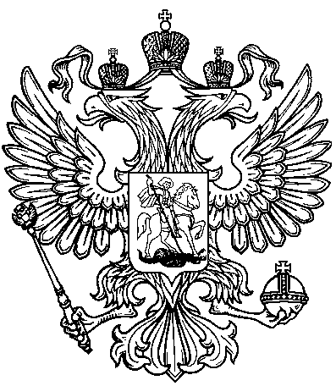
Прокурор об изменениях
в законодательстве

Указом Президента РФ от 24.07.2020 N 477 "О внесении изменений в Положение о порядке рассмотрения вопросов гражданства Российской Федерации, утвержденное Указом Президента Российской Федерации от 14 ноября 2002 г. N 1325" уточнены основания приема в гражданство РФ в упрощенном порядке.
В частности, установлено, что вместе с заявлением о приеме в гражданство РФ лицо, имеющее хотя бы одного родителя, имеющего гражданство РФ и проживающего на территории РФ, представляют свидетельство о рождении заявителя и паспорт гражданина РФ родителя, проживающего на территории РФ, с отметкой о регистрации по месту жительства либо копию данного паспорта с отметкой о регистрации по месту жительства, засвидетельствованную в соответствии с законодательством РФ о нотариате.
Лицо, являющееся гражданином Республики Белоруссия, Республики Казахстан, Республики Молдова или Украины также представляет документ, удостоверяющий личность заявителя и его гражданство.
Для приобретении гражданства РФ в упрощенном порядке иностранными гражданами, временно или постоянно проживающими на территории РФ, состоящими в браке с гражданином РФ, проживающим на территории РФ, и имеющим в этом браке общих детей представляются:
разрешение на временное проживание в РФ или вид на жительство;
документ, подтверждающий владение русским языком, если заявитель не освобождается от представления этих документов;
свидетельство о браке и паспорт гражданина РФ супруга, проживающего на территории РФ, с отметкой о регистрации по месту жительства либо копию данного паспорта с отметкой о регистрации по месту жительства, засвидетельствованную в соответствии с законодательством РФ о нотариате;
свидетельство о рождении ребенка;
документ об усыновлении (в случае усыновления (удочерения) ребенка).

